ЗАКЛЮЧЕНИЕ
по антикоррупционной экспертизе
проекта Решения Муниципального Совета муниципального образования
муниципальный округ Морские ворота

Санкт-Петербург 03.10.2023 г.

Муниципальным Советом муниципального образования муниципальный округ Морские ворота в соответствии со статьей 3 Федерального закона от 17 июля 2009 г. № 172-ФЗ «Об антикоррупционной экспертизе нормативных правовых актов и проектов нормативных правовых актов», статьей 6 Федерального закона от 25 декабря 2008 г. № 273-ФЗ «О противодействии коррупции», Постановлением Правительства Российской Федерации от 26 февраля 2010 г. № 96 «Об антикоррупционной экспертизе нормативных правовых актов и проектов нормативных правовых актов» и Порядком проведения антикоррупционной экспертизы муниципальных нормативных правовых актов муниципального образования муниципальный округ Морские ворота, принимаемых Муниципальным Советом, и их проектов проведена антикоррупционная экспертиза проекта решения Муниципального Совета муниципального образования муниципальный округ Морские ворота «О внесении изменений в решение Муниципального Совета муниципального образования муниципальный округ Морские ворота «О внесении изменений в Порядок организации работы по обеспечению доступа к информации о деятельности Муниципального Совета муниципального образования муниципальный округ Морские ворота».
Предполагаемая дата рассмотрения Муниципальным Советом муниципального образования муниципальный округ Морские ворота проекта данного решения: 04.10.2023 г.
В рассмотренном проекте решения Муниципального Совета муниципального образования муниципальный округ Морские ворота коррупциогенные факторы не выявлены.

Глава внутригородского муниципального образования
города федерального значения Санкт-Петербурга
муниципальный округ Морские ворота А.А.Привалов

ПРОЕКТ
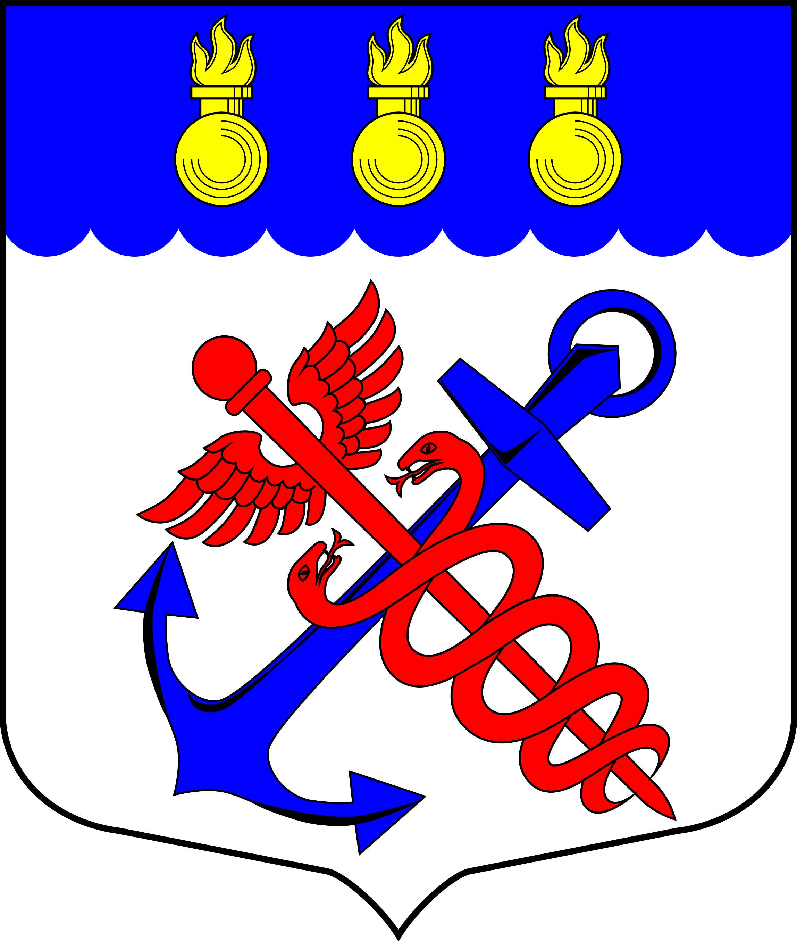
Муниципальный Совет
внутригородское муниципальное образование
города федерального значения Санкт-Петербурга
муниципальный округ Морские ворота

РЕШЕНИЕ

___.___.2023 № 04/03

О внесении изменений в решение Муниципального
Совета муниципального образования муниципальный
округ Морские ворота «О внесении изменений в
Порядок организации работы по обеспечению
доступа к информации о деятельности Муниципального
Совета муниципального образования муниципальный
округ Морские ворота»

В целях приведения в соответствие с действующим законодательством Российской Федерации Порядка организации работы по обеспечению доступа к информации о деятельности Муниципального Совета муниципального образования муниципальный округ Морские ворота, рассмотрев предложение Юридического комитета Администрации Губернатора Санкт-Петербурга от 24.04.2023 № 15-21-749/23-0-0,

СОВЕТ РЕШИЛ:

1. Внести в решение Муниципального Совета муниципального образования муниципальный округ Морские ворота «О внесении изменений в Порядок организации работы по обеспечению доступа к информации о деятельности Муниципального Совета муниципального образования муниципальный округ Морские ворота» от 01.03.2023 № 01/06 (далее – Решение) следующие изменения:
- пятый абзац пункта 1 Решения исключить.
2. Контроль за исполнением настоящего решения возложить на Главу внутригородского муниципального образования города федерального значения Санкт-Петербурга муниципальный округ Морские ворота Привалова А.А.
3. Опубликовать настоящее решение в официальном печатном издании внутригородского муниципального образования города федерального значения Санкт-Петербурга муниципальный округ Морские ворота – газете «Муниципальный вестник».
4. Настоящее решение вступает в силу с момента официального опубликования.

Председательствующий,
Глава внутригородского муниципального образования
города федерального значения Санкт-Петербурга
муниципальный округ Морские ворота А.А. Привалов

